
PT. Salam Pacific Indonesia Lines
Nomor Dokumen | PM-SPIL-PBM-01
Tanggal Berlaku | 13 Juni 2024
Revisi | 13
Halaman | 1 dari 6

PROSEDUR PEMELIHARAAN BANGUNAN

PENGESAHAN DOKUMEN
Uraian | Dibuat | Diperiksa | Disetujui
Jabatan | Project & Building Maintenance Manager | Human Capital & Corporate Affair General Manager | Operation Director
Tanda Tangan | 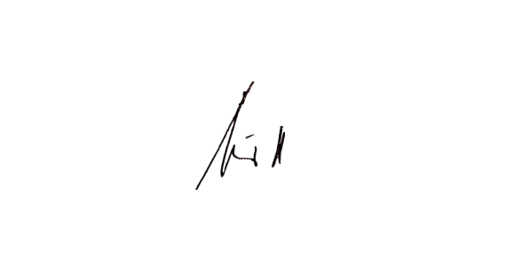 | 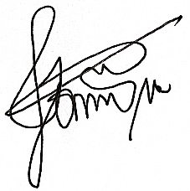 | 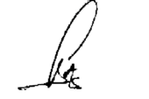
Nama | Deddy Prayudha | Dominikus Putranda Romo Ganggut | Bambang Gunawan
Tanggal | 11 Juni 2024 | 12 Juni 2024 | 13 Juni 2024

DISTRIBUSI DOKUMEN
Status Dokumen | Penerima Dokumen
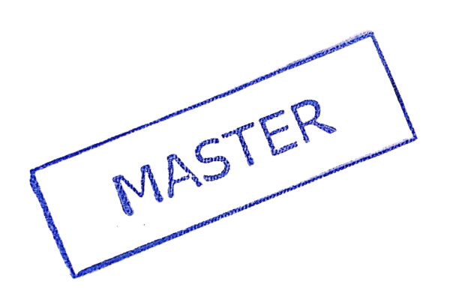  Stempel: | Jabatan
 | Nama dan Tanda Tangan

KRONOLOGI DOKUMEN
Tanggal | Revisi ke | Keterangan  (Tuliskan sub-bab & perihal yang diubah serta alasan perubahan)
04 April 2017 | 01 | Perubahan kode dokumen
21 Juni 2018 | 02 | Perubahan form/dokumen kerja
25 Juni 2018 | 03 | Perubahan lembar pengesahan
15 Desember 2018 | 04 | Perubahan lembar pengesahan
25 Juni 2019 | 05 | Perubahan pada nama jabatan
06 Maret 2020 | 06 | Perubahan pada Prosedur
03 Juli 2020 | 07 | Perubahan pada Prosedur
26 Februari 2021 | 08 | - Penambahan pada form kerja  - Penambahan pada instruksi kerja
07 Juni 2021 | 09 | - Pemusnahan form kerja FM-SPIL-YES-01-02  - Penambahan form kerja
17 Mei 2022 | 10 | Perubahan pada form kerja
15 Januari 2023 | 11 | - Perubahan prosedur permintaan approval RAB  - Perubahan PIC pengesahan PBM Manager dan HCCA General Manager pada prosedur dan Instruksi kerja  - Perubahan bagan alir prosedur  - Perubahan nomor dokumen (Kode PBM) pada Prosedur, Instruksi Kerja dan Form kerja
23 Januari 2024 | 12 | - Perubahan bagan alir point point 8 dan 9  - Perubahan form kerja RAB
1 July 2024 | 13 | - Updating deskripsi pada prosedur  - Penambahan Referensi pada Prosedur perihal ISO 14001: 2015

DAFTAR ISI

No. | Uraian | Halaman
 | PENGESAHAN DOKUMEN | 1
 | DISTRIBUSI DOKUMEN | 1
 | KRONOLOGI DOKUMEN | 2
 | DAFTAR ISI | 3
1. | TUJUAN | 4
2. | RUANG LINGKUP | 4
3. | REFERENSI | 4
4. | DEFINISI | 4
5. | PROSEDUR | 4
6. | LAMPIRAN | 6

- TUJUAN
Membangun serangkaian instruksi tertulis pelayanan usaha (business process) untuk pelaksanaan kegiatan pemeliharaan bangunan kantor yang difasilitasi oleh Departemen Project Building and Maintenance.

- RUANG LINGKUP
Prosedur ini berlaku untuk kegiatan pemeliharaan bangunan kantor untuk keamanan dan kenyamanan seluruh karyawan.

- REFERENSI
- ISO 9001:2015 – Persyaratan Sistem Manajemen Mutu, klausa 8.5.
- ISO 14001:2015 – Persyaratan Sistem Manajemen Lingkungan

- DEFINISI
- Departemen Project Building and Maintenance adalah departemen yang berperan untuk memenuhi kebutuhan perusahaan seperti perbaikan hingga pemeliharaan bangunan dan lainnya demi kelancaran proses kegiatan.
- Pemeliharaan bangunan adalah kegiatan yang dilakukan oleh Human Capital & Corporate Affairs Division dalam rangka memelihara bangunan kantor yang meliputi kegiatan survey, pemilihan vendor, dan material bangunan.

- PROSEDUR
5.1 Prosedur Perbaikan Bangunan Tanpa Keahlian dan Alat Kerja Khusus
- User mengajukan permohonan via program Building Maintenance sebagai permintaan bahwa terdapat kerusakan pada bangunan.
- Setelah diapprove oleh atasan user, Building maintenance staff akan melakukan survey dan mengisi form survey rencana perbaikan yang akan dilakukan.
- Hasil survey akan dibuatkan rancangan anggaran biaya (RAB) beserta data pendukungnya, setelah itu menunggu Approval dari atasan Project Building Maintenance (PBM).
- RAB < 1 juta approval melalui supervisor, assistant manager dan manager.
- RAB > 1-25 juta approval melalui supervisor, assitant manager,middle manager, general manager dan director HCCA
- RAB > 25 juta approval melalui supervisor, assistant manager, middle manager, general manager, director HCCA dan direksi.
- Setelah RAB disetujui, maka akan dibuatkan BPS (Berita Permintaan Stok)
- Setelah dibuatkan BPS maka akan diteruskan kepada purchasing untuk dilakukan Perbandingan Harga dan pemilihan vendor yang memperhatikan aspek K3 dan aspek Lingkungan untuk Pengadaan material.
- Apabila vendor yang memperhatikan aspek K3 dan aspek Lingkungan sudah ditentukan oleh purchasing, GA Core akan melakukan rilis PO, untuk material & LOKK pada vendor kontraktor. Kemudian menunggu Approval dari Manager GA Core, Manager Purchasing dan GM. Apabila di approve maka akan diteruskan ke Vendor dan apabila tidak diApprove maka akan dilakukan perbandingan harga oleh Purchasing
- Pihak vendor akan melakukan pemenuhan material.
- Setelah material terpenuhi, pekerjaan dapat dilakukan oleh tenaga outsourcing dari PBM (Project Building Maintenance).
- Pihak vendor akan membuat dan menerbitkan berita acara penyelesaian pekerjaan

5.2 Prosedur Perbaikan Bangunan Dengan Keahlian dan Alat Kerja Khusus
- User mengajukan permohonan via program Building Maintenance sebagai permintaan bahwa terdapat kerusakan pada bangunan.
- Setelah diapprove oleh atasan user, Building maintenance staff akan melakukan survey dan mengisi form survey rencana perbaikan yang akan dilakukan.
- Hasil survey akan dibuatkan Rancangan Anggaran Biaya (RAB) beserta data pendukungnya, setelah itu menunggu Approval dari atasan Project Building Maintenance (PBM).
- RAB < 1 juta approval melalui supervisor, assistant manager dan middle manager.
- RAB > 1-25 juta approval melalui supervisor, assitant manager, middle manager, general manager dan direktur HCCA
- RAB > 25 juta approval melalui supervisor, assistant manager, middle manager, general manager, direktur HCCA dan direksi.
- Setelah RAB disetujui, maka akan dibuatan BPS (Berita Permintaan Stok) dan LPK (Lembar Permintaan Kerja)
- Setelah dibuatkan LPK dan BPS maka akan diteruskan kepada Purchasing untuk dilakukan perbandingan harga dan pemilihan vendor dengan memperhatikan aspek K3 dan aspek Lingkungan untuk pengadaan material
- Apabila vendor yang memperhatikan aspek K3 dan aspek Lingkungan sudah ditentukan oleh purchasing, GA Core akan melakukan rilis PO, untuk material & LOKK pada vendor kontraktor. Kemudian menunggu Approval dari Manager GA Core, Manager Purchasing dan GM. Apabila diApprove maka akan diteruskan ke Vendor dan apabila tidak diApprove maka akan dilakukan perbandingan harga oleh purchasing.
- Pihak vendor akan melakukan pemenuhan material sesuai PO dan kontraktor dapat mulai bekerja.
- Pihak vendor akan membuat dan menerbitkan Berita acara eksternal penyelesaian pekerjaan
- Setelah pekerjaan selesai maka dapat dibuatkan berita acara internal penyelesaian pekerjaan.
- Setelah di buatkan berita acara internal maka pihak User menandatangani Berita Acara Serah Terima Penyelesaian Pekerjaan
- Kontraktor dapat memasukan tagihan.

6. LAMPIRAN
  - PM-SPIL-PBM-01-01 : Bagan Alir Prosedur Pemeliharaan Bangunan
  - IK-SPIL-PBM-01-01 : Instruksi Kerja Input Building Maintenance Program
  - IK-SPIL-PBM-01-02 : Instruksi Kerja Pembuatan Form Survey Via
Program AIOS
  - FM-SPIL-PBM-01-01 : Form Checklist Pemeliharaan Bangunan
  - FM-SPIL-PBM-01-02 : Form RAB
  - FM-SPIL-PBM-01-03 : Form Berita Acara
  - FM-SPIL-PBM-01-04 : Form Request User
  - FM-SPIL-PBM-01-05 : Form Layout
  - FM-SPIL-PBM-01-06 : Form Survey
  - FM-SPIL-PBM-01-07 : Form Kartu Kontrol Pemeliharaan Genset

